软件开发综合实践
平时大作业二

一、JavaScript数据与函数
1. 数据设计说明：作品使用了哪些数组、对象或JSON数据，为什么这样组织。
账本里我故意放了三条不合法的数据，用来验证清洗逻辑：
const expenses = [
{ id: 1, item: '早餐', category: '餐饮', amount: 12.5 },
{ id: 2, item: '地铁', category: '交通', amount: 6 },
{ id: 3, item: '午餐', category: '餐饮', amount: 23 },
{ id: 4, item: '奶茶', category: '餐饮', amount: 18 },
{ id: 5, item: '电影票', category: '娱乐', amount: 45 },
{ id: 6, item: '打车', category: '交通', amount: 32.8 },
{ id: 7, item: '室友转账', category: '其他', amount: -50 }, // 非法原因：金额不是正数
{ id: 8, item: '记错的账', category: '', amount: 20 }, // 非法原因：分类为空
{ id: 9, item: '手滑打错', category: '餐饮', amount: '三十五' } // 非法原因：金额不是数字
];
2. 核心函数清单：列出主要函数的名称、参数、返回值和功能，每个函数附一段代码和说明。
函数名 | 参数 | 返回值 | 功能
isValidExpense | record | true/false | 判断一条账目是否合法：金额是正数、分类不为空
cleanExpenses | list | 新数组 | 用filter过滤出合法账目
findInvalid | list | 新数组 | 用filter挑出被忽略的非法账目
totalAmount | list | 数字 | 用reduce累加出总支出
sumByCategory | list | 对象 | 用reduce按分类归并金额
averageAmount | list | 数字 | 计算平均每笔，空数组返回0
maxExpense | list | 记录/null | 用reduce找出金额最大的一笔
toMoney | value | 字符串 | 金额统一保留两位小数
formatExpense | record | 字符串 | 把一条账目格式化成一行文字
formatCategory | [分类, 金额] | 字符串 | 把一条分类汇总格式化成一行文字
describeInvalid | record | 字符串 | 把非法账目格式化成提示文字
buildReport | list | 多行字符串 | 汇总成一份完整报告

（1）isValidExpense;cleanExpenses;findInvalid代码及说明
const isValidExpense = (record) => {
if (record === null || typeof record !== 'object') return false;
const amountOk = typeof record.amount === 'number' && Number.isFinite(record.amount) && record.amount > 0;
const categoryOk = typeof record.category === 'string' && record.category.trim() !== '';
return amountOk && categoryOk;
};

const cleanExpenses = (list) => list.filter(isValidExpense);
const findInvalid = (list) => list.filter((record) => !isValidExpense(record));

isValidExpense先挡掉不是对象的脏数据，再分别检查金额和分类：金额必须为number、不是 NaN或Infinity、且大于0；分类必须是字符串而且去掉空格后不为空。cleanExpenses和 findInvalid都只是把判断函数交给 filter，一个留合法的、一个留非法的，这样“什么算合法”只在一个地方定义，以后改规则不会漏改。
（2）totalAmount；sumByCategory代码及说明
// 总支出：把所有金额累加起来
const totalAmount = (list) => list.reduce((sum, record) => sum + record.amount, 0);

// 分类汇总：把同一分类的金额归并到一起
const sumByCategory = (list) => list.reduce((summary, record) => {
const key = record.category.trim();
summary[key] = (summary[key] ?? 0) + record.amount;
return summary;
}, {});

totalAmount 的第二个参数 0 是累加器的初始值，没有它，空数组会直接报错。sumByCategory 把累加器换成一个对象 summary：每遇到一条记录，就用分类名当键，把这个分区的金额加上去；?? 0 表示第一次见到的分类从 0 开始算。
（3）averageAmount；maxExpense代码及说明
// 平均每笔：空数组直接返回 0，避免除以 0 得到 NaN
const averageAmount = (list) => (list.length === 0 ? 0 : totalAmount(list) / list.length);

// 金额最大的一笔：空数组返回 null，交给调用方处理
const maxExpense = (list) => (list.length === 0
? null
: list.reduce((max, record) => (record.amount > max.amount ? record : max)));

这两个函数都先判断数组是不是空的。averageAmount 要防的是除以 0 得到 NaN；maxExpense 要防的是对空数组取第一个元素时出错，所以约定“没有数据就返回 null”，由生成报告的函数决定显示什么。
（4）buildreport
// 汇总成一份完整报告：进来一本账，出去一段文字
const buildReport = (list) => {
const lines = [];
const valid = cleanExpenses(list); // filter：只留合法账目
const invalid = findInvalid(list);

lines.push(`账目总数 ${list.length} 条（有效 ${valid.length} 条，忽略 ${invalid.length} 条）`);
if (invalid.length > 0) {
lines.push('被忽略的非法记录：');
lines.push(...invalid.map(describeInvalid)); // map：逐条转成提示文字
}
if (valid.length === 0) {
lines.push('没有有效账目，无法统计。');
return lines.join('\n');
}

const top = maxExpense(valid);
lines.push(`总支出：${toMoney(totalAmount(valid))} 元`);
lines.push(`平均每笔：${toMoney(averageAmount(valid))} 元`);
lines.push(`最大单笔：${top.item}（${top.category.trim()}）${toMoney(top.amount)} 元`);

lines.push('分类汇总（从多到少）：');
lines.push(...Object.entries(sumByCategory(valid))
.sort((a, b) => b[1] - a[1])
.map(formatCategory));

lines.push('消费明细：');
lines.push(...valid.map(formatExpense)); // reduce：在 sumByCategory / totalAmount 里
return lines.join('\n');
};

buildReport 负责把前面所有结果拼成一段文字。它先做清洗，再按“总数 → 总支出 → 平均 → 最大单笔 → 分类汇总 → 明细”的顺序逐行生成；分类汇总那里用 Object.entries 把对象拆成 [分类, 金额] 数组，按金额从大到小排序后再转成文字。整个过程只读不写，所以同一个数组调用两次结果一定相同。

3. 运行结果截图：核心数据处理的运行结果（控制台输出或页面展示均可）。
含三条非法数据的原始账本
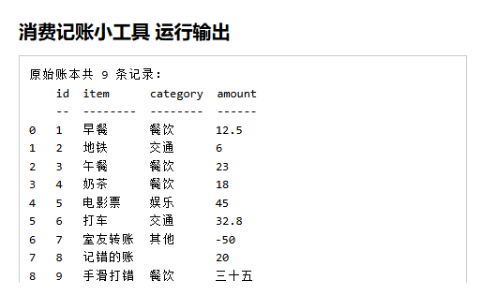

清洗后的账本
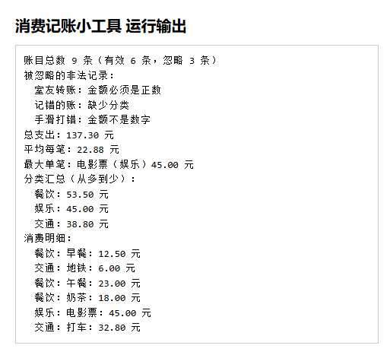

二、DOM、事件与交互功能
1. 交互功能清单：列出作品的全部交互功能（如表单验证、增删改查、筛选排序、本地存储等）。
功能 | 操作方式 | 效果
添加记录 | 填好日期、动作、组数、次数、重量，点“添加记录” | 新记录插入列表最前面，统计条数与累计训练量同步更新，提示区显示“已添加：…”
输入校验 | 提交不合法的值 | 表单下方用红字说明原因（如“组数要填 1 到 20 之间的整数”），并且不写入数据
删除记录 | 点某一条的“删除” | 这条记录从数组中移除，列表与统计同步变化，提示区显示“已删除：…”
修改记录 | 点某一条的“修改”，改完点“保存修改” | 表单自动回填原数据、标题变成“修改训练记录”，保存后列表中那一条同步更新
搜索筛选 | 在搜索框输入关键词 | 按动作名称或日期筛选列表与统计；没有匹配项时给出提示
本地存储 | 任何增删改操作之后 | 数据写入 localStorage，刷新页面（甚至关掉浏览器再打开）记录都还在
空数据提示 | 记录被删光时 | 列表区显示“还没有训练记录，先在上面添加一条吧。”，页面不报错

2. 关键代码说明：任选2个交互功能，给出代码片段并逐段说明实现思路。
（1）删除与修改：用事件委托代替逐个按钮绑定
// 列表用事件委托：一个监听器挂在 ul 上，管住所有「修改 / 删除」按钮
document.getElementById('record-list').addEventListener('click', (event) => {
const button = event.target.closest('button[data-action]');
if (!button) return;
const id = button.dataset.id;
if (button.dataset.action === 'edit') startEdit(id);
if (button.dataset.action === 'delete') deleteRecord(id);
});

// 删除：按 id 把这条从数组里过滤掉
const deleteRecord = (id) => {
const target = records.find((record) => record.id === id);
if (!target) return;
records = records.filter((record) => record.id !== id);
saveRecords();
logAction(`已删除：${target.exercise}（${target.date}）`);
render();
};

列表里的按钮是每次渲染时动态生成的，如果给每个按钮单独绑定，不但要写循环，重新渲染之后还要再绑一次，很容易漏。这里改成事件委托：只在ul上绑一个click监听器，利用事件冒泡收到所有按钮的点击；再用closest('button[data-action]') 找到被点的那个按钮，从它的data-id取出记录id。删除函数本身只有三步——改数组、存本地、重新渲染，所以列表里显示的内容永远和数组一致。
（2）本地存储：刷新之后数据还在
const STORAGE_KEY = 'fitness-records-v1';

// 从 localStorage 读取记录；读不到或格式不对，就用示例数据兜底
const loadRecords = () => {
try {
const saved = localStorage.getItem(STORAGE_KEY);
if (!saved) return [...seedRecords];
const parsed = JSON.parse(saved);
if (!Array.isArray(parsed)) return [...seedRecords];
return parsed.filter(isValidStored);
} catch (error) {
console.warn('本地数据读取失败，已改用示例数据：', error.message);
return [...seedRecords];
}
};

// 每次改动数组后立刻写回本地，刷新页面数据还在
const saveRecords = () => {
try {
localStorage.setItem(STORAGE_KEY, JSON.stringify(records));
} catch (error) {
console.warn('本地保存失败（浏览器可能禁用了存储）：', error.message);
}
};

localStorage只能存字符串，所以保存时用JSON.stringify把数组转成字符串，读取时用JSON.parse转回数组。读取要防三种情况：本地还没有数据、数据被改成不是数组、JSON本身被改坏解析失败——前两种直接用示例数据，第三种会被try...catch接住并给出提示，页面不会因为一条坏数据打不开。保存也包了try...catch，万一浏览器禁用存储或空间不足，只是提示一下而不会中断操作。
3. 运行截图：每个交互功能提供交互前、交互后各一张截图。
“增”的记录：
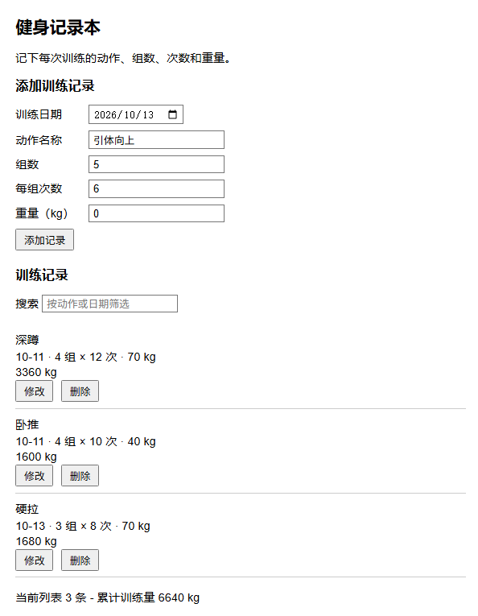

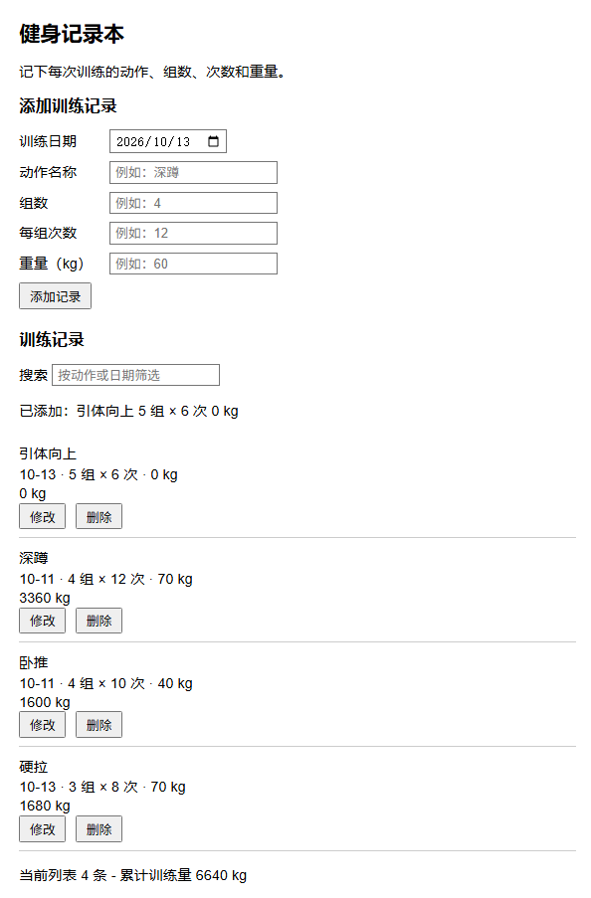
“删”的记录：
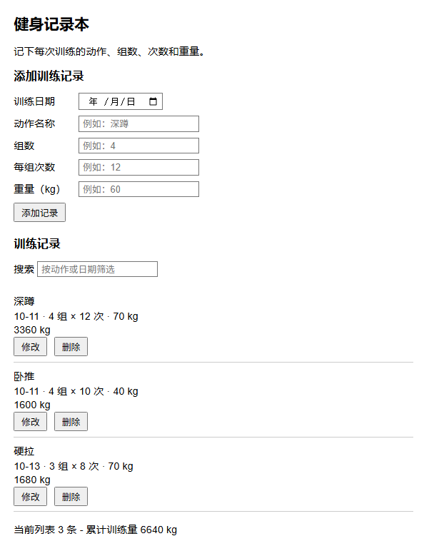
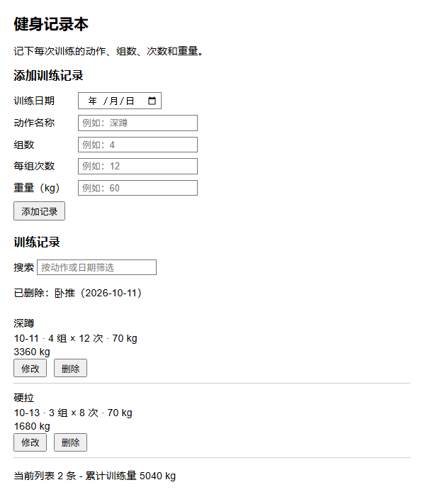
“改”的记录：
点“修改”，该条标红、表单回填、按钮变“保存修改”
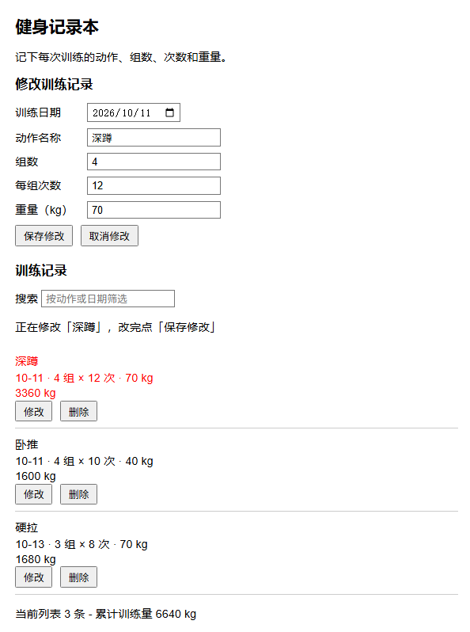
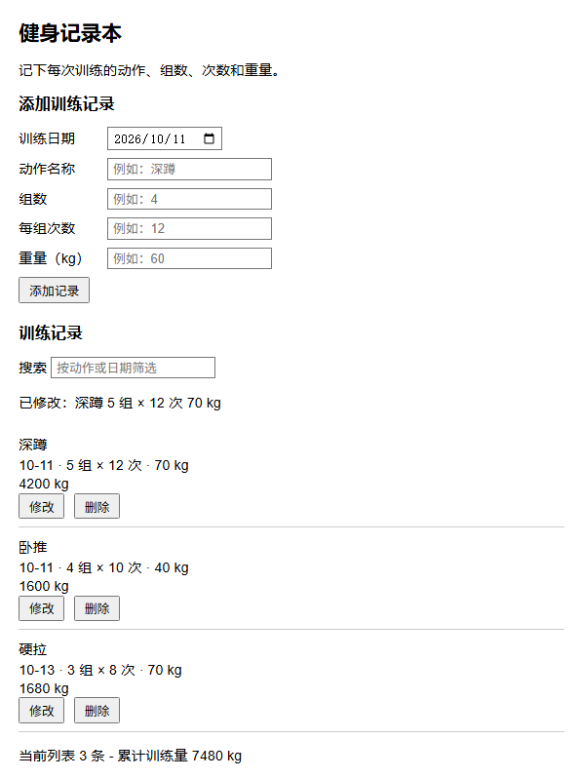
搜索筛选：
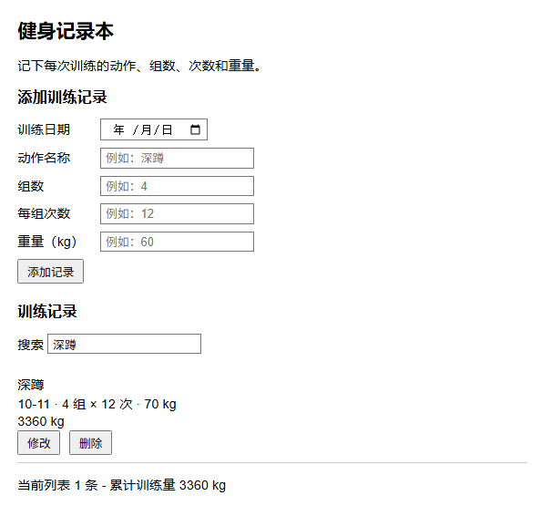
本地存储：
刷新了界面依然存在三条本地记录

三、调试、测试与代码质量
1. 调试证据：使用浏览器控制台断点或console.log定位问题的截图。
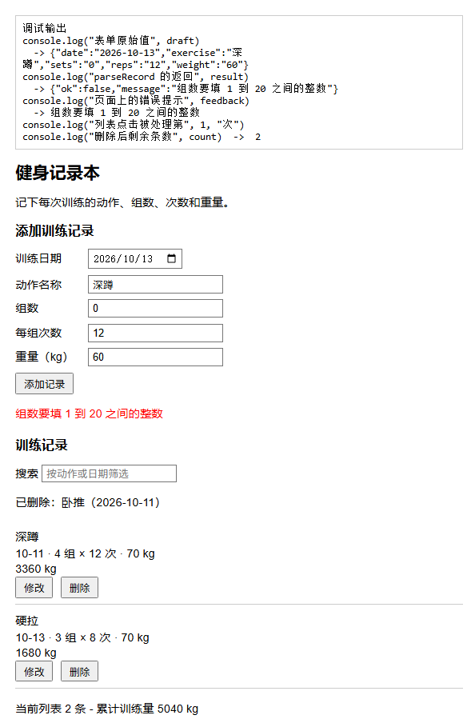
2. 测试记录：设计至少5个测试用例（必须包含正常输入和异常输入），记录每个用例的实际结果。
编号 | 用例 | 输入 | 预期结果 | 实际结果 | 结论
1 | 打开页面初始渲染 | 无 | 3 条示例记录，累计 6640 kg | 列表 3 条，累计训练量 6640 kg | 通过
2 | 添加一条合法记录 | 引体向上 5 组 × 6 次 0 kg | 变 4 条并出现“已添加”提示 | 4 条，提示“已添加：引体向上 5 组 × 6 次 0 kg” | 通过
3 | 组数越界 | 组数 0 | 红字提示，条数不变 | 提示“组数要填 1 到 20 之间的整数”，仍 4 条 | 通过
4 | 组数不是数字 | 组数 abc | 红字提示，条数不变 | 提示同上，仍 4 条 | 通过
5 | 重量留空 | 重量为空 | 红字提示，条数不变 | 提示“重量要填 0 到 500 之间的数字（徒手动作填 0）”，仍 4 条 | 通过
6 | 动作名称留空 | 动作名为空 | 红字提示，条数不变 | 提示“请填写动作名称”，仍 4 条 | 通过
7 | 日期未选择 | 日期为空 | 红字提示，条数不变 | 提示“请选择训练日期”，仍 4 条 | 通过

3. 错误处理说明：作品对非法输入、空数据等异常情况的处理方式和效果截图。
作品对异常情况分三层处理。第一层是输入校验：提交时先由parseRecord检查动作名称、日期、组数、次数、重量，任何一项不合法就返回原因，页面在表单下方用红字显示，并且不写入数组，所以脏数据不会进入列表。第二层是空数据：记录被删光时，列表区显示“还没有训练记录”，统计显示0条0 kg，而不是留下空白或报错。第三层是本地存储：读取和写入都包了try...catch，读到坏数据就退回示例数据，写入失败就在页面上提示，不会让页面打不开。

填入非法的组数0，未提交：
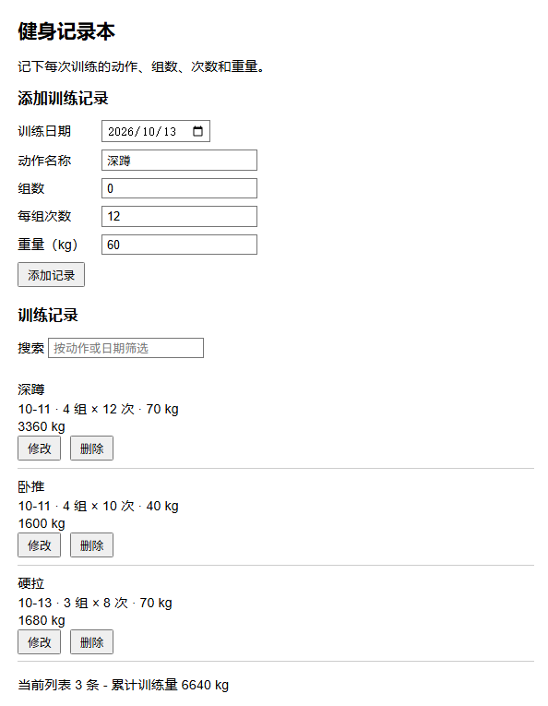
提交后出现红字提示，列表条数没有变化
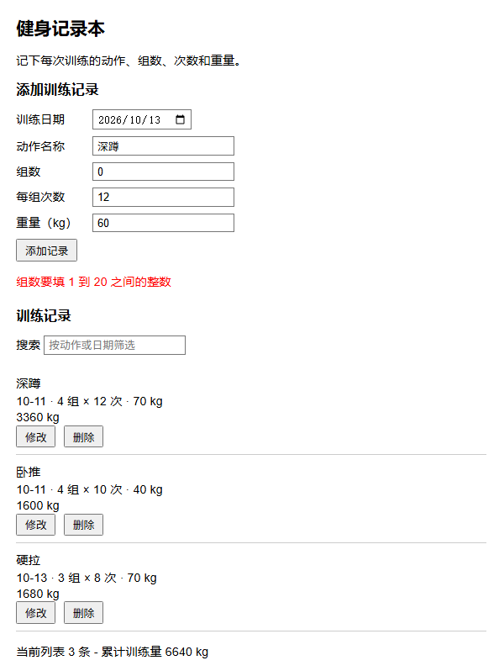
记录全部删光后的空数据提示
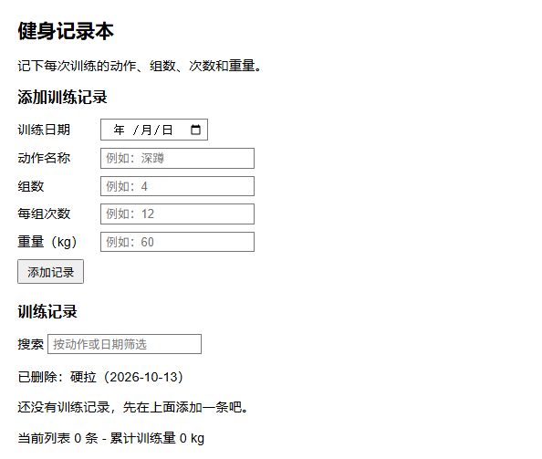

四、个人收获与反思
1. 知识点自评：分别评价自己在JavaScript语法、DOM操作、事件处理、本地存储四个方面的掌握程度。
JavaScript语法：能独立写箭头函数、模板字符串和数组的常用方法，这次把 filter、map、reduce 真正用在了统计和格式化上，也知道了 reduce 第二个参数的含义。
DOM操作：会用getElementById、createElement、textContent读写页面，也理解了“先改数组、再重新渲染”这种把数据和界面分开的做法，比一个一个改DOM节点省事很多。
事件处理：会绑submit和click，这次还学会了事件委托，把一堆按钮的监听合并成父元素上的一个监听器；也踩过重复绑定导致一次点击被处理两次的坑。
本地存储：还需要加强，会用localStorage存字符串和JSON.parse、JSON.stringify 互转，但容量限制、异常处理是这次做研究任务时才接触的，用得还不熟。
2. 困难与解决：学习过程中遇到的最大困难是什么，你是如何解决的。
选做任务一中，改造期间，页面上同时留着“每个按钮单独绑定”和“ul 上一个监听器”两套代码，点一次删除会触发两次，但界面上看不出来异常，因为第二次执行时那条记录已经不存在了。我先用getEventListeners()在控制台数监听器：按钮上每个1 个、ul上1个，一共8个，和“只有1个”的预期对不上；再在监听器里用console.log 数处理次数，确认一次点击被处理了两次。定位之后把逐按钮绑定的那段代码删掉，重新数就只剩ul上的1个，点击也只触发一次。这件事让我明白，改代码时“先改一半、两套并存”比不改更容易出问题。
3. 学习计划：针对薄弱环节，写出后续改进计划。
把localStorage 用扎实：查清楚它的容量上限、写入失败的具体表现，把这次的容错写法整理成能复用的函数。学会用断点调试：现在主要靠console.log打印，接下来练习在Sources面板里打断点、单步执行，看变量在每一步的值，定位问题会更快。还要把代码拆得更清楚：现在两个工具都写在一个app.js里，以后试着按“数据层、渲染层、事件层”分文件，并补上函数注释和 README 说明。把Git用成习惯：这次每次写完一个功能就提交一次，后面想尝试用分支开发新功能，再合并回主分支，避免像这次一样把两套代码混在一起调试。

